2011年牡丹江初中毕业学业考试数学试卷答案
一．填空题
1．1.7×10⁴ 2．X≤3 3．∠DBC＝∠ECB或∠EBC＝∠DCB 或AB＝AC或AE＝A等4．1 5．240 6．6或2或4 7．（0，－1）
8．（，2）或（－，－2） 9．6n－1 10．6或12
二选择题
11．C 12．B 13．A 14．B 15．B 16．D 17．C 18．C
19．C 20．C
三解答题
21解：原式=2x－4/x
∵-2<x≤3,且x为整数，∴x=－1，0，1，2，3，而x=0，2时，原式无意义
∴x可取－1， 1，3 ∴当x=－1时，原式=6或当x=1时，原式=－2或当x=3时，原式=
22解：①∵抛物线y=x²+bx+c经过A(－1，O)，B(4，5)两点∴0=1-b+c和5=16+4b+c
解得b=-2,c=-3, ∴y=x²-2x-3 ②∵抛物线y=x²-2x-3的顶点坐标为D（1，－4）∴在RtAED中，AD=2,∴EF=AD=
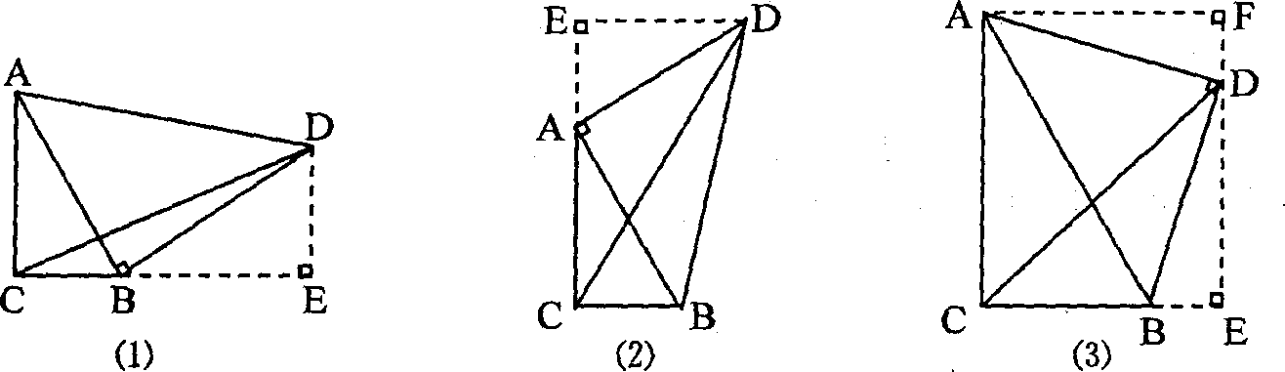
解：∵AC=4，BC=2，AB=$2\sqrt{5}$，∴AC²+BC²=AB²，∴△ACB为直角三角形，∠ACB=90⁰．
分三种情况如图(1)，过点D作DE⊥CB，垂足为点E．易证△ACB≌△BED，
易求CD=2$\sqrt{\text{10}}$
如图(2)，过点D作DE⊥CA，垂足为点E．易证△ACB≌△DEA，
易求CD=2$\sqrt{\text{13}}$．
如图(3)，过点D作DE⊥CB，垂足为点E，过点A作AF⊥DE，垂足为点F．
易证△AFD≌△DEB，易求CD=3$\sqrt{2}$
24、解：(1)10÷20％=50(人)，50x3=150(人)．
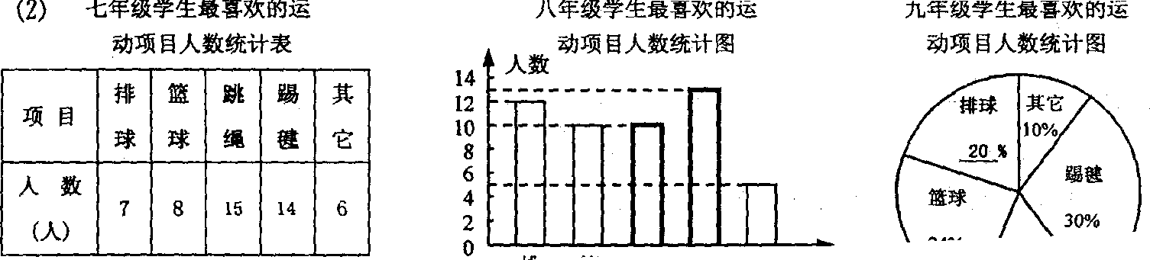
“最喜欢跳绳”的学生占抽样总人数的百分比为22%
(3) $\frac{\text{14}+\text{13}+\text{15}}{\text{150}}×\text{1800}÷4=\text{126}$（个）
25.解(1)甲的速度为100km/h,乙 的速度为150km/h
（2）设乙车从B地返回到C地的函数解析式是y_{乙}=kx+b
∵图象经过(5，0)，(9，200)两点)．∴5k+b=0 9k+b=200

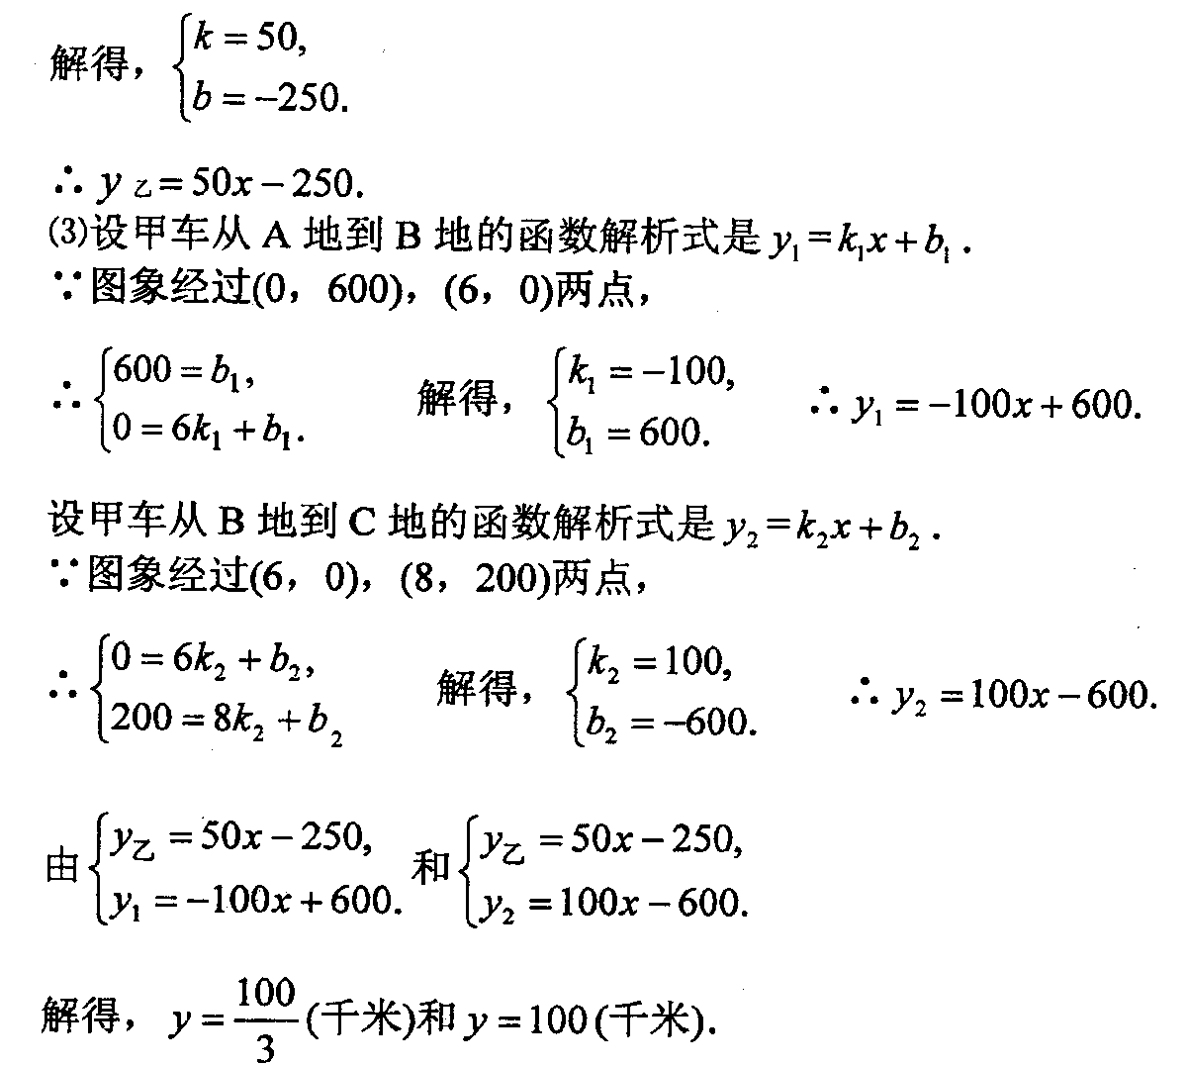

26解：(1)猜想：AB=AC+CD．
(2)猜想：AB+AC=CD．
证明：在BA的延长线上截取AE=AC，连接ED．
AD平分∠FAC，∠EAD=∠CAD．
在△EAD与△CAD中，AE=AC，∠EAD=∠CAD，AD=AD，
△EAD≌△CAD．
ED=CD，∠AED=∠ACD．
∠FED=∠ACB．
又∠ACB=2 ∠B，∠FED=∠B+∠EDB，．∠EDB=∠B．
EB=ED．
EA+AB=EB=ED=CD．
．AC十AB=CD．

27、解：(1)设购进甲种T恤x件，则购进乙种T恤(100一x)件．
可得，6195≤35x+70(100一x) ≤6299．
解得，20$\frac{1}{\text{35}}$≤x≤23． ∵x为解集内的正整数，
∴．X=21，22，23．
∴．有三种进货方案：
方案一：购进甲种T恤21件，购进乙种T恤79件；
方案二：购进甲种T恤22件，购进乙种T恤78件；
方案三：购进甲种T恤23件，购进乙种T恤77件．
(2)设所获得利润为W元．
W=30x+40(100一x)=-10x+4000．
∵k=一10<0，∴W随x的增大而减小．
∴当x=21时，W=3790．
该店购进甲种T恤21件，购进乙种T恤79件时获利最大，最大利润为3790元．
(3)甲种T恤购进9件，乙种T恤购进1件． ．
28、解：l) ∵x²—7x一8=0，
∴x_{l}=8，x₂=一1(舍)．
∴OA=8． 。
又∵2AB=30A，∴AB=12．
∵∠EFD=90^{0，}．∴∠DFB+∠EFA=∠EFA+∠AEF=90。∴∠AEF=∠DFB．
∵tan∠DFB=tan∠AEF=$\frac{4}{3}$

∴设AF=4k，AE=3k，根据勾股定理得，EF=EO=5k．．。．3k+5k=8．
∴k=1．
∴．AE=3，AF=4，EF=EO=5．
∴．点B的坐标为(12，8)，点F的坐标为(4，8)．
(2)设直线ED的解析式是y=kx+b．
∵直线ED经过(0，5)，(10，0)两点
